Пәні: Биология  Күні: |  | ОМИ
 |  | Мұғалімнің аты-жөні: Осербаева А.М.
Сынып: 11 |  | Қатысқандар саны | Қатыспағандар саны
Сабақтың тақырыбы: |  | Тіршілік үшін күрес және табиғи сұрыпталу.  №1 зертханалық жұмыс. Мәдени өсімдіктердің іріктемелерін пайдаланып қолдан сұрыптаудың нәтижесін, түр критерийлерін, өзгергіштікті зерттеу
Сабақта қол жеткізілетін оқу мақсаттары |  | 1. Тіршілік үшін күрес және табиғи сұрыпталу туралы түсінік беру.  2. Мәдени өсімдіктердің іріктемелерінен қолдан сұрыптаудың нәтижесін, түр критерийлерін, өзгергіштікті зерттеу
Сабақтың мақсаттары: |  | Барлық оқушылар орындай алады:  Тіршілік үшін күрес түрлерімен танысады бір-бірінен ажырата алады.  Оқушылардың көпшілігі орындай алады:  Тіршілік үшін күрес түрлерін талдайды, мысалдар келтіре алады.  Кейбір оқушылар орындай алады: Өз бетінше іздене отырып, шығармашылығын дамытады.
Жетістік критерийлері: |  | Тіршілік үшін күрес түрлерін біледі;  Қолдан сұрыпталу мен табиғи сұрыпталудың ерекшеліктерін сипаттай алады;
Тілдік мақсат: |  | -жаңа терминдер мен ұғымдарды ұғына алады  -өзіндік дербес пікірін айта алады  -Оқыған материалды түсіне және сұрақтарға жауап бере алады.  Негізгі сөздер мен тіркестер:  Түраралық күрес, түрішілік күрес, сыртқы ортаның қолайсыз жағдайларымен күрес, табиғи сұрыпталу.
Пәнаралық байланыстар |  | эволюция негіздері, жаратылыстану.
АКТ қолдану дағдылары |  | Ақпарат көздерімен жұмыс істей білу
Әдіс-тәсілдер: |  | Топқа бөлу, "Миға шабуыл" әдісі, "Snowdown" әдісі
Бастапқы білім |  | 9 сыныпта өткен "Тіршілік үшін күрес және себептері" тақырыбынан түршілік үшін күрестің түрлерін біледі.
Сабақтың барысы:
Сабақтың жоспарланған кезеңдері | Сабақтағы жоспарланған іс-әрекет |  |  | Ресурстар
Сабақтың басы  І. Кіріспе:  (5 минут) | 1.Оқушылармен сәлемдесу.  2. Оқушыларды түгелдеу.  3. Топқа бөлу.  Үй тапсырмасын пысықтау.  Лездік сұрақтар  - Эволюцияның қозғаушы күштерін атаңдар?  - Ч.Дарвиннің басты еңбегі қалай аталады?  - Эволюция деген термин қандай ұғымды білдіреді?  - Табиғи сұрыпталу қалай жүзеге асады? |  |  | ИТ суреттер
Сабақтың ортасы  ІІ. Негізгі бөлім:  (25 минут) | Жаңа сабақ  Жаңа тақырыпты оқушыларға қысқаша түсіндіру мақсатында жаңа материалдарға байланысты ресурстар беру, өз бетерінше дайындық жасату. Кітаппен жұмыс жасау.  Ч.Дарвин түршілік үшін күрес өзара бірін-бірі ығыстыратын екі себеп деп есептеді, ол себептері:  А) тірі ағзалардың көбеюге шексіз бейімділігі.  Ә) екінші тараптан табиғи ресурстардың шектеулілігі. «Күрес» ұғымы бірін-бірі ығыстыратын дарақтардың тікелей соқтығысуы ғана емес. Мұны тірі ағзалардың өзара жәрдемдесуі, селқос бәсекелестіктің және бүкіл селбестік жиынтығының күрделі өзара қатынасы деп түсінген жөн.  Табиғатта барлық даралар ұрпақ қалдыра ма? Пайдалы белгілері бар даралар қандай фақторлардың әсерінен сақталып, қалғандары жойылады? Осы сұрақтарға нақты жауаптар табу үшін Ч. Дарвин организмдердің көбеюін талдады.  КӨБЕЮ НӘТИЖЕСІ  АҒЗАЛАР ҰРПАҚ ҚАЛДЫРУҒА ТЫРЫСАДЫ  ҚАРҚЫНДЫ ТҮРДЕ КӨБЕЙЕ БАСТАЙДЫ  ТЕК ҚОЛАЙЛЫ ОРТАҒА ТАП БОЛҒАНДА ҒАНА ӨСІП ӨНЕДІ  Қолдан сұрыптау Табиғи сұрыпталу  1.Егіншілік пен мал шаруашылығы дамығаннан кейін пайда болды 1.Тіршілік пайда болғаннан бері үздіксіз жүреді.  2.Адамның араласуымен болады 2. Көзге көрінбейді, жүруі білінбейді.  3.Малдарды, жануарларды адамға пайдалы түрлерін алу үшін сұрыптайды 3.Сұрыпталу кезінде организмге пайдалысы қалып, зияндысы жойылады.  4. Өсімдіктерді де пайдалы белгілерін қажетіне жарату үшін сұрыптайды 4. Табиғатта сұрыпталуға адамның ешқандай қатысы жоқ.  5. Жағымсыз жағы- пайда болған белгілер организмге зиян, олар табиғатта дәрменсіз. 5. Ортаға жақсы жақсы бейімделгені қалады, бейімделе алмағаны тіршілігін жояды.  6.Нәтижесінде жаңа іріктемелер мен қолтұқымдар алынады. 6. Жаңа түрлер пайда болады.  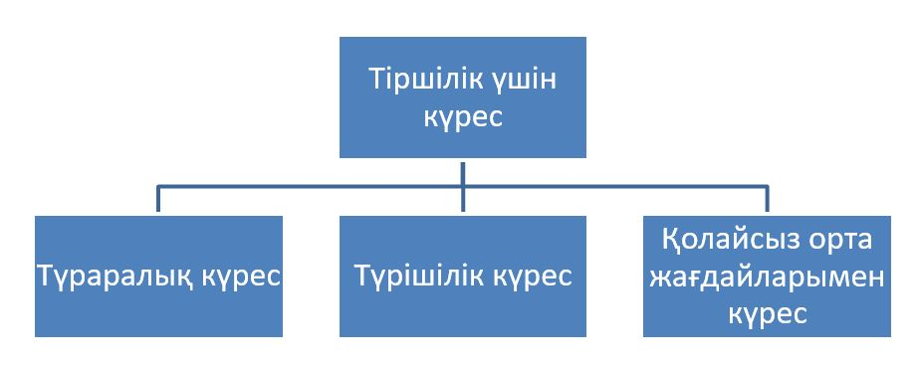  Жеке тапсырмалар. Қолдан сұрыптау мен табиғи сұрыпталуды салыстырып, жұмыс жүргізу.  Тапсырма№1 : Қолдан және табиғи сұрыпталуды анықтау:  - жабайы қоян  - қояндардың түрлері  - иттердің жыртқыш тістері  - иттердің аязға төзімділігі  - иттердің адамзатқа үйренуі  - иттердің иіскеу сезімі  - Прежевальскийдің жабайы жылқысы  - Жылқылардың қолтұқымдары  - Жылқының тұяқтары  - үй тауықтарындағы жұмыртқасалғыштық  - тауықтардың жұмыртқамен көбеюі  - Алма ағашының жынысты көбеюі  - мәдени алма ағашының ірі және тәтті дәмдері  - ақ қоянның бүркеніш реңі  - қоянның таза ақ жүнді қолтұқымы  Зерттеу бөлімі  Мақсаты: а)Қолдан сұрыптаудың адамның араласуымен жүзеге асатынына оқушылардың көзін жеткізу; ә) қолтұқымдар мен іріктемелердің түрлері қанша көп болғанымен, шығу тегі бір екендігін түсіндіру; б) қолдан сұрыптауда адамның керегіне қажетті белгілерін өзгерте алатындығын дәлелдеу.  Құрал-жабдықтар: итмұрын (шиповник) мен қолдан өсірілген раушан (роза) гүлдерінің кеппеөсімдіктері немесе түрлі түсті суреттері, қырыққабат іріктемелерінің суреттері, тауық, кептер қолтұқымдарының суреттері  Орындалатын тапсырмалар:  - Итмұрынның гүлін, жапырағын, мәдени раушан гүлдерінің іріктемелерін салыстыру, ұқсастықтары мен айырмашылықтарын қарап, қай мүшесі қандай мақсатпен өзгергенін талдау.  - Қырыққабат іріктемелерінің суретінен жабайы тегі мен қолдан шығарылғандардың өзгерген мүшелерін қарап, шыққан тегінің бір екендігіне көңіл аудару  - Тауықтар мен кептерлердің қолтұқымдарын жабайы тектерін салыстырып, сырт көріністерінің ерекшеліктерін байқап, қолдан сұрыптаудың нәтижесін, мақсатын тереңірек түсіну.  Тапсырма 2. Жолжелкеннің жапырағы неге жерге жайылып өсуге бейімделген? Мәтінді оқып, сұраққа жауап бер.  Сұрақ: тіршілік үшін күрестін кандай түрі байқалады? Дәптерге жаз.  Жолжелкеннің жапырағы жер бетінде жайылып өсіп басқа өсімдіктердің өсуіне кедергі жасайды. Бір жағынан топырақта дымқылдың сақталуына мүмкіндік беріп өзіне жағдай жасайды. Ал, топырақта дымқыл артығырақ болса, жапырағын аздап көтереді.  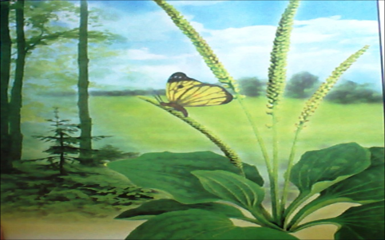  3. Шыршалы ормандарда өсетін шөптесін өсімдіктердің гүлінін түсі ақ болуы не себепті?  Жауабы: шыршалы ормандарда көленкелі, жарық аз. Ала көленкелі жерде бунақденелілер ақ түсті тез байқайқап, тозаңдандырады. Өсімдік тұқым шашып, ұрпағын жалғастырады. |  |  | А4 парағы, маркер
Сабақтың соңы  Ой толғаныс  (10 минут) | Жаңа тақырыпты бекіту  Бағалау. Бір-бірін мадақтап, қошемет арқылы белсенділігін арттыру  Рефлексия: Сабақ соңында оқушылардан кері байланыс аламын:  - нені білдім, нені үйрендім  - нені толық түсінбедім  - немен жұмысты жалғастыру қажет  Оқушылардың білімін бағалау.  Оқушылар өздерінің жұмысы мен сыныптастарының жұмысын белгілі бір критерийлер бойынша бағалай алады  Топ басшысы бағалау парақшасындағы балдарды қорытындылап, хабарлайды.  Үйге тапсырма: Тіршіліктің пайда болуы туралы қазіргі көзқарастар.  Оқушылар күнделікке жазып алады. |  |  | стикер,  күнделік.
Сабақ бойынша рефлексия  Сабақ мақсаттары/оқу мақсаттары дұрыс қойылған ба? Оқушылардың барлығы ОМ қол жеткізді ме? Жеткізбесе, неліктен? Сабақта саралау дұрыс жүргізілді ме? Сабақтың уақыттық кезеңдері сақталды ма? Сабақ жоспарынан қандай ауытқулар болды, неліктен? | Төмендегі бос ұяшыққа сабақ туралы өз пікіріңізді жазыңыз. Сол үяшықтағы Сіздің сабағыңыздың тақырыбына сәйкес келетін сүрақтарға жауап беріңіз
Қорытынды бағамдау
Қандай екі нәрсе табысты болды (оқытуды да, оқуды да ескеріңіз)?
1: Түрлі әдістерді қолдану
2: топтық жұмыс
Қандай екі нэрсе сабақты жақсарта алды (оқытуды да, оқуды да ескеріңіз)?
1:
2:
Сабақ барысында мен сынып немесе жекелеген оқушылар туралы менің келесі сабағымды жетілдіруге көмектесетін не білдім?

